A.I.E.A. onlus

Associazione Italiana Esposti Amianto
&
Ban Asbestos Network
- Via dei Carracci, 2 – 20149 MILANO
Tel. e fax 02 4984678 – aiea.mi@tiscali.it
www.associazioneitalianaespostiamianto.org
e-mail: aiea.mi@libero.it

23 maggio 2014

Processo ILVA a Taranto, per amianto

Verità e giustizia per le vittime
La sentenza oggi al tribunale di Taranto
23 maggio 2014 - Alessandro Marescotti
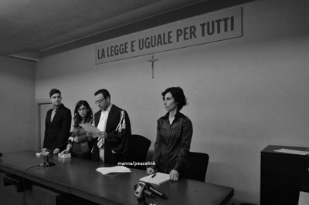

Il Tribunale di Taranto ha condannato i responsabili ILVA e ex ITALSIDER nel processo per morti da amianto a pene che vanno da 4 anni e mezzo a 9 anni e mezzo per omicidio colposo plurimo e disastro ambientale derivante da delitto doloso. Sono 15 i morti e 27 i condannati. Un giudizio che da il senso della gravità dei reati, importante per le vittime, ed anche indicativo per il prossimo più grande procedimento che si aprirà contro ILVA il prossimo 19 giugno.

Le parti civili, fra cui AIEA, verranno risarcite con procedimento separato. Solo ad INAIL viene concessa una consistente provvisionale.
AIEA NAZIONALE - MILANO

